TEHNISKĀ SPECIFIKĀCIJA Nr. TS 1617.006 v1

Stīpu spriegošanas ierīce
Nr. | Apraksts | Minimālā tehniskā prasība | Piedāvātās preces konkrētais tehniskais apraksts | Avots | Piezīmes
 | Vispārīgā informācija
 | Ražotājs (nosaukums, atrašanās vieta) | Norādīt informāciju
 | 1617.006 Stīpu spriegošanas ierīce | Tipa apzīmējums
 | Parauga piegāde laiks tehniskajai izvērtēšanai (pēc pieprasījuma), darba dienas | Norādīt vērtību
 | Standarti
 | Atbilstība rūpnīcas kvalitātes un vadības standartam ISO 9001 | Atbilst
 | Dokumentācija
 | Iesniegts preces attēls, kurš atbilst sekojošām prasībām:  - ".jpg" vai “.jpeg” formātā  - izšķiršanas spēja ne mazāka par 2Mpix  - ir iespēja redzēt visu preci un izlasīt visus uzrakstus, marķējumus uz tā  - attēls nav papildināts ar reklāmu | Atbilst
 | Oriģinālā lietošanas instrukcija sekojošās valodās | LV vai EN
 | Vides nosacījumi
 | Minimālā darba temperatūra | ≤ -20°C
 | Maksimālā darba temperatūra | ≥ +30°C
 | Tehniskā informācija
 | Izgatavots no tērauda | Atbilst
 | Manuāla piedziņa | Atbilst
 | Nerūsējošā tērauda stīpu ENSTO COT37 kopā ar sprādzi COT36 spriegošanai | Atbilst
 | Spriegošanas stīpu platums | 6÷19 mm
 | Spriegošanas stīpu biezums | 0.5÷1 mm
 | Konstrukcija
 | Spriegošanas mehānisms | Atbilst
 | Stīpas atlocīšanas mehānisms | Atbilst
 | Svars | 1.8÷2.1 kg

Attēlam ir informatīvs raksturs

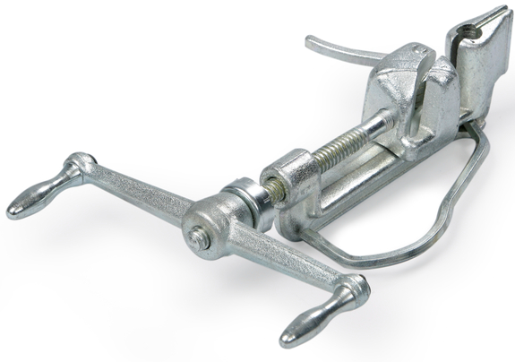

Precīzs avots, kur atspoguļota tehniskā informācija (instrukcijas nosaukums un lapaspuse)
AS “Sadales tīkls” materiālu kategorijas nosaukums un numurs
Norādīt pilnu preces tipa apzīmējumu (modeļa nosaukums)

